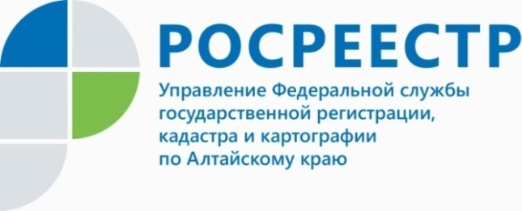
ПРЕСС-РЕЛИЗ
Управление Росреестра по Алтайскому краю провело рабочее
совещание с кадастровыми инженерами
Руководство краевого Росреестра в лице заместителей руководителя Управления Елены Бандуровой и Андрея Рериха вместе с кадастровыми инженерами обсудили типовые ошибки, допускаемые кадастровыми инженерами при составлении межевых и технических планов.
- Росреестром на постоянной основе ведется работа по повышению качества услуг, сокращению сроков учетно-регистрационных действий и количества приостановлений. Уверена, что подобные рабочие совещания будут успешной практикой по достижению поставленных задач, - прокомментировала Елена Бандурова.

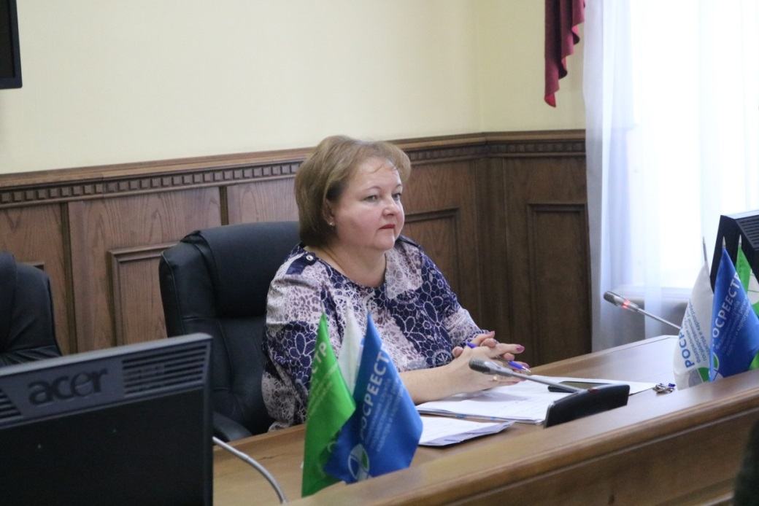

Совещание прошло в очном формате, а также посредством подключения к селекторной связи и «видеоконференцсвязи». Участниками мероприятия выступили порядка 50 специалистов.
В ходе совещания были обозначены основные причины вынесения решений о приостановлении и отказе в осуществлении государственного кадастрового учета, государственной регистрации прав на объекты недвижимости, а также вопросы предоставления государственных услуг Росреестра в электронном виде.
Кроме того, был рассмотрен вопрос использования сервиса «Личный кабинет».
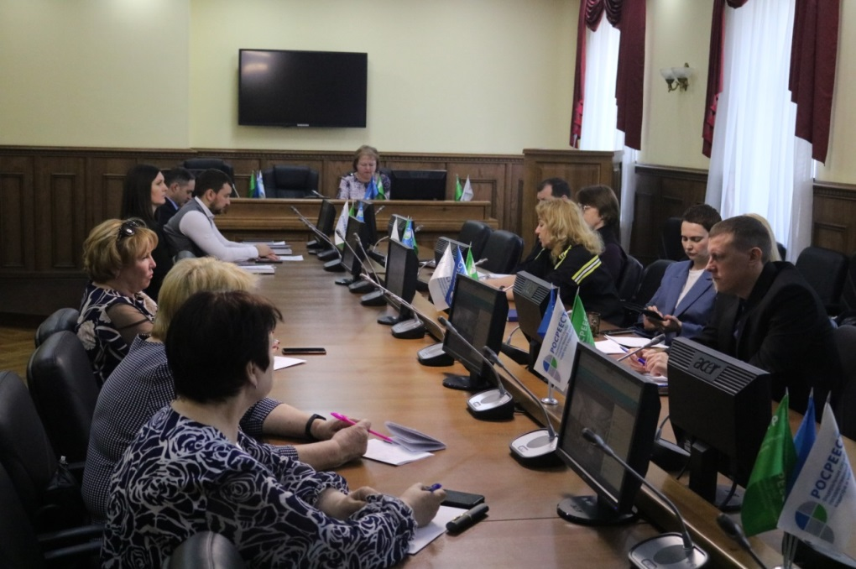

- Кадастровым инженерам сервис позволяет провести предварительную проверку межевых и технических планов, актов обследования, карт (планов) объектов землеустройства на наличие оснований, препятствующих осуществлению кадастрового учета. Проверка позволяет выявить и исправить ошибки до обращения в Росреестр, что немаловажно для обеспечения качества подготовки документов для кадастрового учёта, - отметил начальник отдела обеспечения ведения ЕГРН Кадастровой палаты Владимир Бивалькевич.
Обращаем внимание, что универсальный сервис «Личный кабинет» расположен на главной странице портала Росреестра, для входа в сервис следует воспользоваться учетной записью портала «Госуслуг».

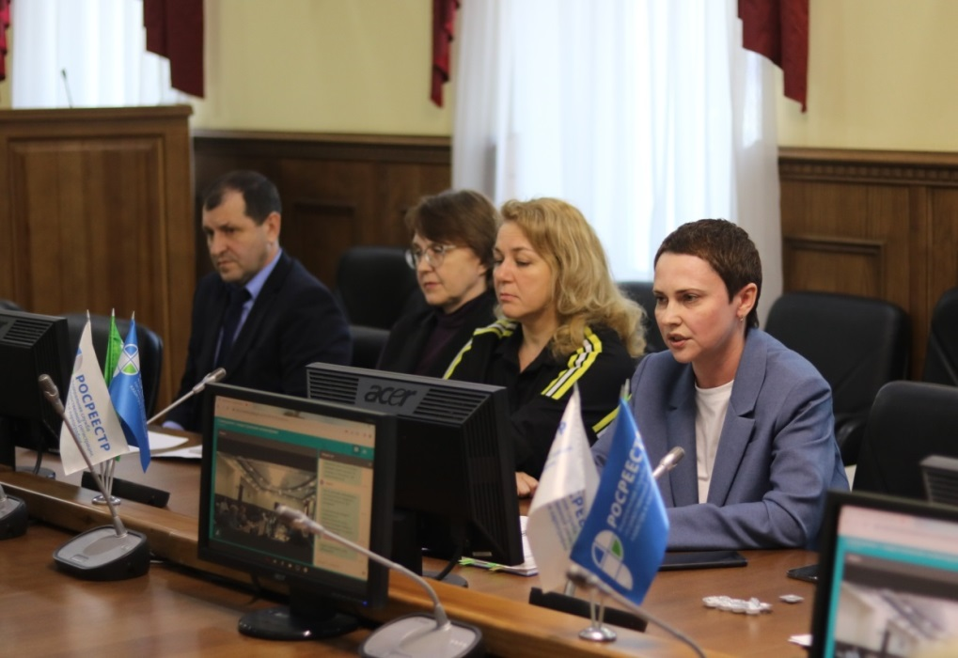

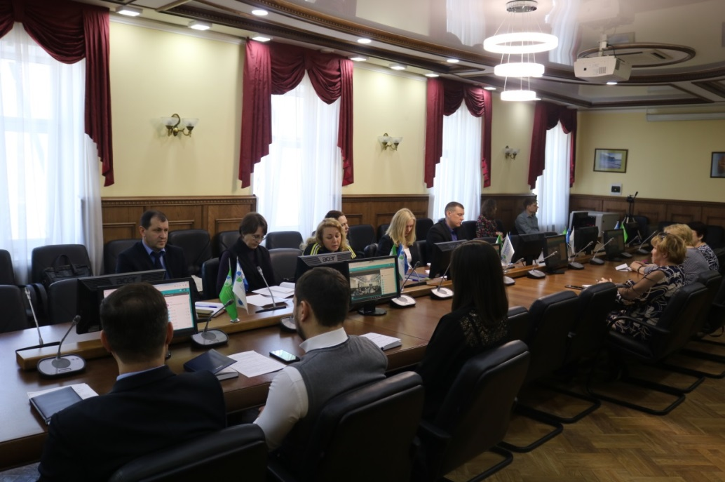

Об Управлении Росреестра по Алтайскому краю
Управление Федеральной службы государственной регистрации, кадастра и картографии по Алтайскому краю (Управление Росреестра по Алтайскому краю) является территориальным органом Федеральной службы государственной регистрации, кадастра и картографии (Росреестр), осуществляющим функции по государственной регистрации прав на недвижимое имущество и сделок с ним, по оказанию государственных услуг в сфере осуществления государственного кадастрового учета недвижимого имущества, землеустройства, государственного мониторинга земель, государственной кадастровой оценке, геодезии и картографии. Выполняет функции по организации единой системы государственного кадастрового учета и государственной регистрации прав на недвижимое имущество, инфраструктуры пространственных данных РФ. Ведомство осуществляет федеральный государственный надзор в области геодезии и картографии, государственный земельный надзор, государственный надзор за деятельностью саморегулируемых организаций кадастровых инженеров, оценщиков и арбитражных управляющих. Подведомственное учреждение Управления - филиал ФГБУ «ФКП Росреестра» по Алтайскому краю. Руководитель Управления, главный регистратор Алтайского края - Юрий Викторович Калашников.
Контакты для СМИ
Пресс-служба Управления Росреестра по Алтайскому краю
Рыбальченко Елена +7 (3852) 29 17 33
Слободянник Юлия +7 (3852) 29 17 28
22press_rosreestr@mail.ru
www.rosreestr.ru
656002, Барнаул, ул. Советская, д. 16

